集成打版外网地址 http://jenkins.tsd.pku-hit.com/
需用域账号密码登录
- 登录Jenkins后，找到CNIS_Service这一行，点击后面打版按钮；会在页面左侧显示打版进度，如图二；
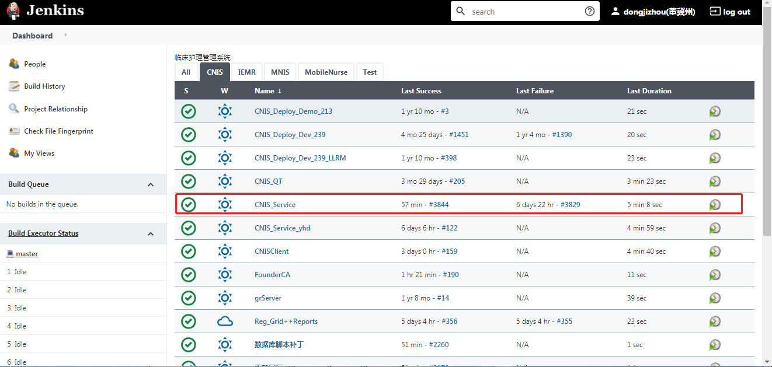
图一
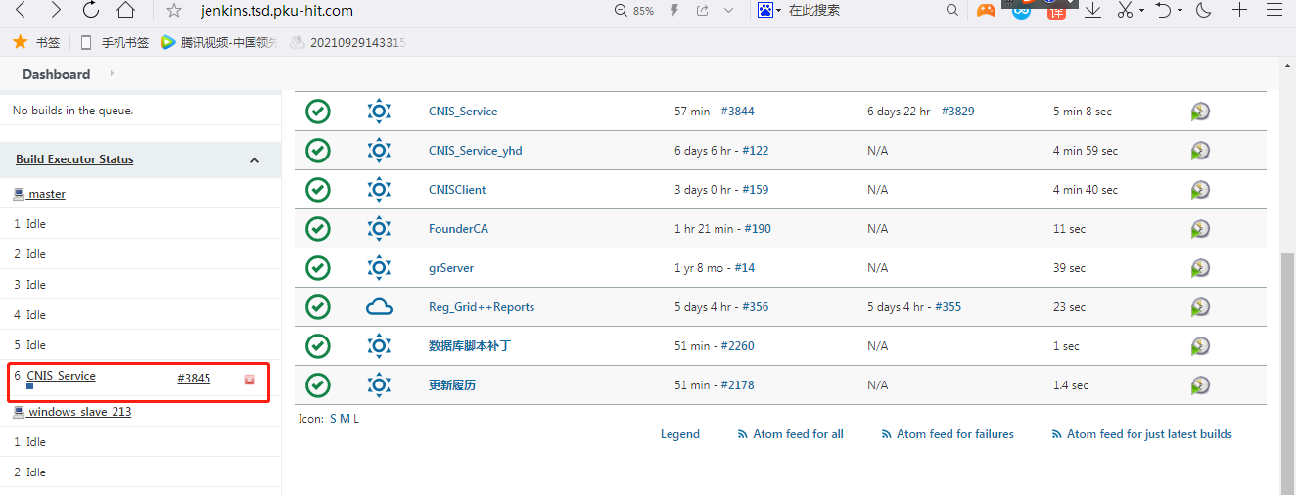
图二
- 进度条完成之后，点击CNIS_Service字样，进入CNIS_Service详情页，下载jar包，默认显示最新的jar包，也可通过选择左侧时间来下载相应时间所打的包；
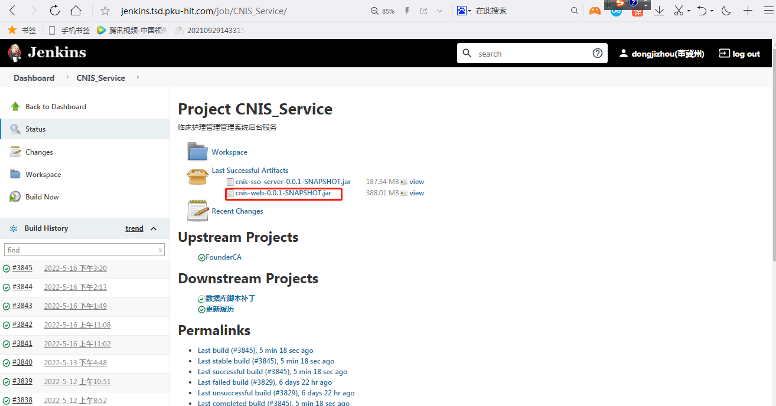
图三
- 将下载的jar包复制到护理系统程序所在的服务器上，先关掉对应的Tomcat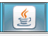，然后替换图四中的jar包；
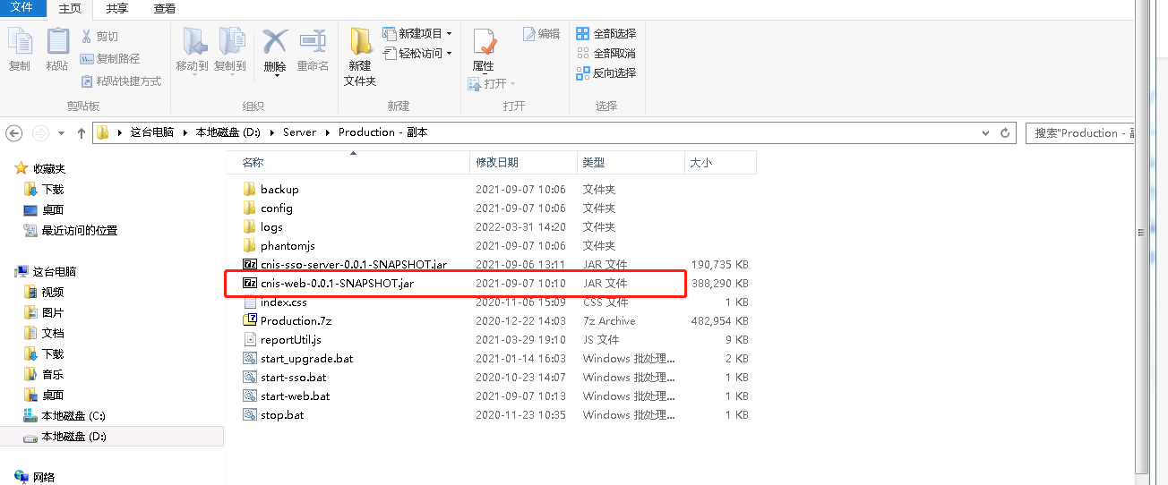
图四
- 替换完成后，点击start-web.bat重新启动Tomcat即可。
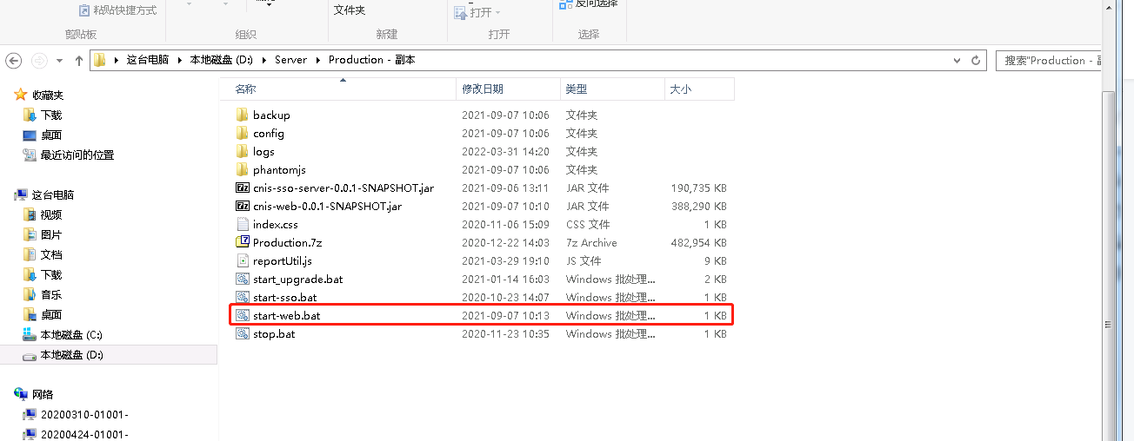
图五

